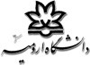
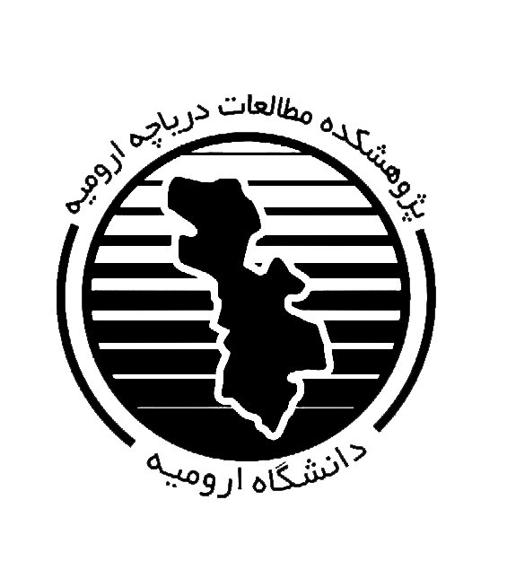

فرم ثبت نام در کارگاه آموزشی ملی اصول پرورش آرتمیا، ارومیه، دانشگاه ارومیه- پژوهشکده آرتمیا و آبزی پروی و پژوهشکده مطالعات دریاچه ارومیه - 29/07/1395
مشخصات فردی
شماره شناسنامه: | نام پدر: | نام و نام خانوادگی:
محل صدور: | محل تولد: | کد ملی:
سمت شغلی: |  | سازمان/ دانشگاه:
گرایش تحصیلی: |  | درجه علمی:
پست الکترونیک: |  | تلفن:
آدرس:
اینجانب ............................... با ارسال اصل این فرم و اسکن فیش پرداختی هزینه ثبت نام، علاقمند به شرکت در کارگاه آموزشی مزبور میباشم.
تاریخ: .......................... امضاء
هزینه ثبت نام به شماره حساب 0221426028008 نزد بانک ملی شعبه دانشگاه ارومیه، کد 5103 به نام آق و زینال زاده (کارگاه آرتمیا) واریز گردد.

ردیف | نوع هزینه | مبلغ
 |  | ثبت نام تا تاریخ 25/07/1395
1 | شرکت کننده آزاد | 000/000/2 ریال
2 | دانشجویان | 000/000/1 ریال
تلفن تماس:
3252437-0911
7961007-0911
Email: Artemia@urmia.ac.ir

